LINITHERM LOOP PAL Stufenfalz 80mm 1200x600mm
Linzmeier Bauelemente

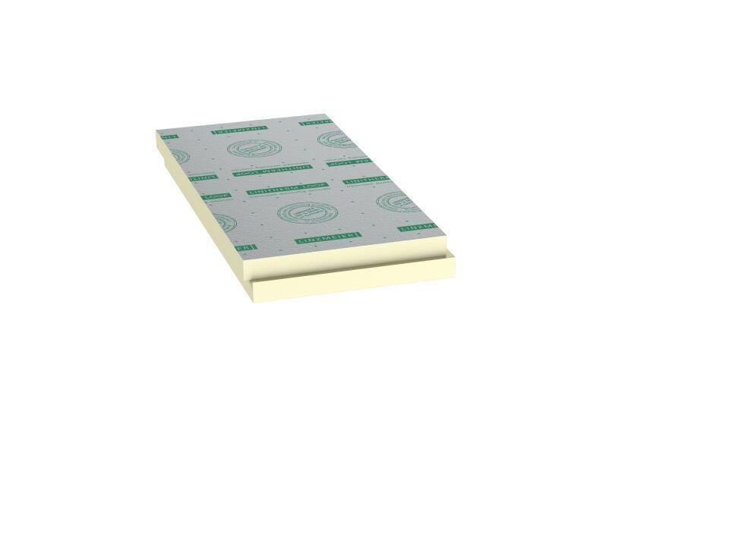Eigenschaften
GTIN:
4040204644057
HAN:
6004405
Anwendungsgebiet Wärmedämmstoff
DAA, DEO
Ausführung
Platte
Werkstoff
Polyurethan-Hartschaum
Breite (mm)
600,00
Länge (mm)
1.200,00
Stärke (mm)
80,00
Brandverhalten
E
Chemische Beständigkeit
benzinbeständig, chemikalienbeständig gem. Herstellerangabe, ölbeständig
Druckbelastbarkeitsstufe
dh - hohe Druckbelastbarkeit
Kantenausführung
Stufenfalz
Kaschierung
beidseitig
Werkstoff Kaschierung, Beschichtung
Aluminiumfolie
Bemessungswert Wärmeleitfähigkeit (W/(m*K))
0,02
Druckfestigkeit (N/mm²)
0,12
Nennwert der Wärmeleitfähigkeit (W/(m*K))
0,02
Rohdichte (kg/m³)
33,00
sd-Wert (m)
1.500,00
Spezifische Wärmekapazität c (J/(kg*K))
1.400,00
Temperaturbeständigkeit (°C)
-30,00 - 90,00
U-Wert (W/(m²K))
0,28
Zugfestigkeit (N/mm²)
0,05

